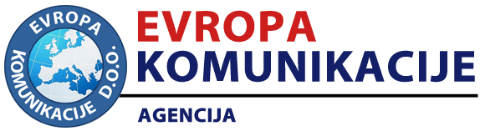  PRIJAVA ZA UČEŠĆE | Šifra:1119
PETI NEUMSKI SUSRETI JAVNIH NABAVKI
Molimo Vas da označite način na koji želite da pratite seminar:

☐ Prisustvom u hotel "SUNCE", Neum, 12. i 13. jun 2025. godine
☐ Praćenjem video snimka, 18. jun 2025. godine
☐ Praćenjem video snimka, 24. jun 2025. godine
Snimak se može pratiti narednih 10 dana od termina za koji ste se prijavili

Podaci o organizaciji
Naziv pravnog / fizičkog lica: | Adresa:
E-mail: | Grad:
Telefon: | Fax:
JIB: | PDV broj:

Podaci o polaznicima
 | Ime i prezime | E-mail | Mobilni
1.
2.
3.
4.
5.
6.

Kontakt osoba
Ime i prezime: | Telefon:
E-mail:
Datum: ______________________ | Potpis: ______________________

Molimo Vas da prijavu pošaljite na e-mail: kontakt@seminari.org ili na fax: 051/466-601
Kada dobijemo prijavu na osnovu nje šaljemo Vam predračun. Dodatne informacije zainteresirani mogu dobiti na telefone 066/299-999, odnosno 066/240-000 i 051/466-602.

